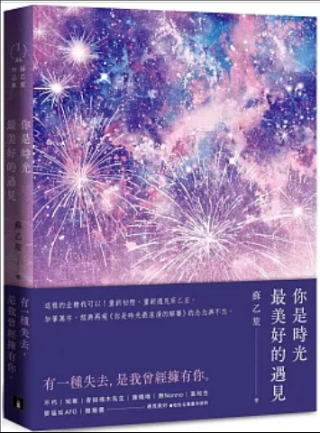
新 书 推 荐
類 別: 文學小說
中文書名：《你是時光最美好的遇見》
Ni She She Guang Zui Mei Hao De Yu Jian
作 者： 蘇乙笙 Su Yi Sheng
出 版 社： 皇冠
代理公司：ANA
出版日期：2024.08.05
頁 數：304頁（平裝＼單色印刷）
審讀資料：樣書＼部份樣章

內容簡介：
有一種失去，
是我曾經擁有你。
這樣的全糖我可以！重新初戀，重新遇見蘇乙笙。
加筆萬字，經典再現《你是時光最浪漫的解藥》的念念與不忘。
你若在，時光便安好，
我的歲月，也不再可惜。
✴當時光是 綻放
就算整個天空只是愛上一顆星星，
也讓每一次的抬頭，都有了意義。
心很小，只夠裝進彼此，
長長的人生，也只夠我愛你。
✴當時光是 再見
從沒想過就這樣錯失了彼此，
而一錯就是整個青春。
我明白世界瞬息萬變，
但不知道想念，沒有期限。
✴當時光是 成全
我學會不乘風平浪靜的船，
也不愛沒有波瀾的海。
那些事與願違的，
有天會成為如願以償。
✴當時光是 遇見
沒有生命能夠獨自孤單。
就算深淵無盡，就算結局已定，
無論多少次，
我都會全力奔赴到你面前。
✴✴✴
她迎接，以炙熱的眼神，與青澀的盛放。
她走過，深信每個相遇都沒有對錯，每個錯過都有理由。
她回望，成長是願意喜歡自己什麼都有，也什麼都沒有。
曾經她說起「愛」奮不顧身，如今越是平凡，才越是深刻。
當所有際遇都是未來的伏筆，是什麼讓她走到這裡？
是跌宕，卻從不辜負；是分散，卻不曾走散。
是時光足夠寬容，即使長路漫漫，也耐得住細水長流。
青春的浪漫熱烈，走成了釋然與惦念，
她的故事還沒結束──還會有，下一個遇見。
遇見美好推薦
作家｜不朽
作家｜知寒
圖文作家｜青與棉木先生
作家｜陳曉唯
作家｜無Nonno
作家｜溫如生
音樂人｜鄧福如 AFÜ
演員｜簡嫚書

作者簡介:
蘇乙笙
生在不太溫柔的世界，但盡可能的溫柔生活。
喜歡光與暗並存的交界，喜歡浪漫也喜歡破碎。
喜歡用左手寫字，喜歡看著遠方前進，喜歡愛存在十二個月。
保持真誠，但偶爾原諒自己任性地活著。
著有《你是時光最浪漫的解藥》、《喜歡你的日子像海》、《末日告白指南》、《我們是微塵裡的光》。
微博｜蘇乙笙siahuei

目錄:
輯一 所幸有你，青春美好而無憾
最好的我們
有些愛，名為如願以償
你是時光最浪漫的解藥
Tiramisu
幸福近在咫尺
Ti Amo Te quiero
You’re once in my lifetime

輯二 有一種失去，是我曾擁有你
餘生安放的喜歡
青春的完成式
晚安晚安
琥珀年華
涼生若夢
夢有相思人
無聲月光

輯三 回首時刻，終究晴朗
明天你好
只怕想家
時光刻畫的盛放
你自有光芒萬丈
粗茶淡飯共枕眠
世界把你歸還我身邊
我心久安

序曲
- 相遇
- 花季
- 命運
- 不存在與存在
後記 從青春走向遇見

版權聯絡人：
Dony Hsu ( 许伯全)
Email： service@nurnberg.com.tw∣2366175957＠qq.com

